**JARO – ARTIKULAČNÍ A DECHOVÁ CVIČENÍ, GYMNASTIKA MLUVIDEL, HRÁTKY SE SLOVÍČKY**

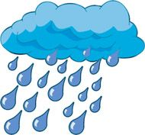

„Kap, kap, …“

„Kapka, kapička, kapity kap…“

(potichu, nahlas, pomalu, rychle)

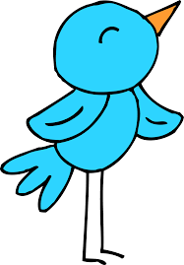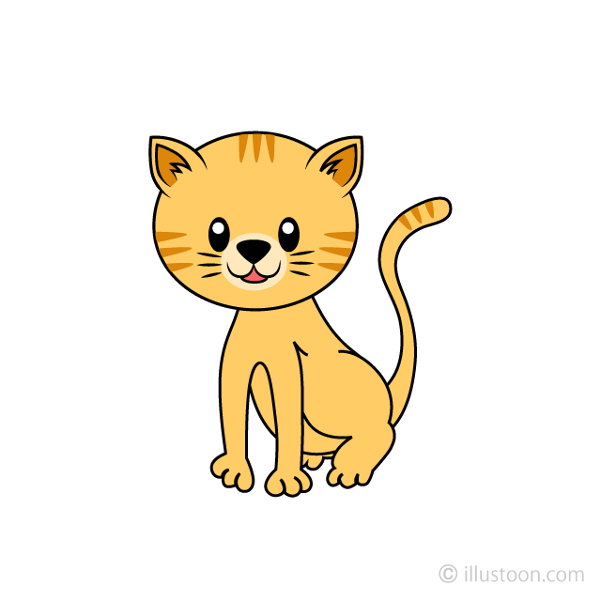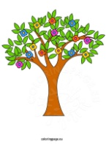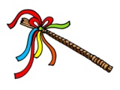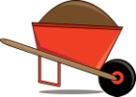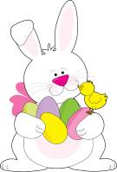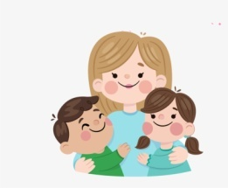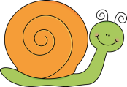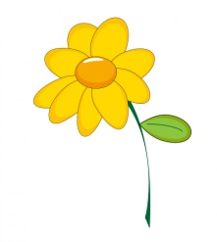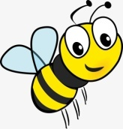

„hop, hop, hopity hop“

(zajíček skáče, hopká)

„Jak čichá zajíček?“ (nakrč nosík a přerušovaně čichej)

„Zajíc má rád mrkvičku“ (vyceň přední zoubky, jako když chroupeš mrkev)

„Kvak, kvak, kvaky kvak“

(nafukování tváří)

„Jak jinak můžeme říct slovo ŽÁBA?“ (žabka, žabička, ropucha, skokan, rosnička, žabák,…)

„Vyplazuj jazyk, jako když žába chytá mouchy.“

„Píp, píp, …“

„Píííííp, …“

(sluchová hra: „ptáčku, zazpívej“)

„Mňaaaauuu….“

(nahlas, potichu, veselá kočička, smutná kočička, přehnaná artikulace, kroužení jazykem po rtech – olizování mlíčka)

„Zkus vymyslet rýmy na slova: strom, stromek, stromeček.“

„Co tě napadne, když se řekne slovo VELIKONOCE?“ (vyjmenuj co nejvíce věcí)

„VELIKONOCE“ (zkus říkat co nejrychleji několikrát za sebou)

„Kolo, kolo, kolečko, točí se nám maličko, okolo, okolo, podívej se na toho.“

(našpul rty do písmene „O“)

„drn, drn, drn, …“

(kolečko jede po hrbolaté cestě)

„posílání pusinek mamince“

(našpulit rty – velká pusa, hodně pusinek za sebou, poslat pusu – na ruku a fouknout)

„Jak jinak můžeme říct slovo MÁMA?“ (mamka, maminka, maminečka)

„Zavolej na maminku: máááámiii, mamííííí, máminkó, …“

„Šššššš…..“ (jako potichu, jako zvuk mašinky, …)

„Š jako …“ (šála, švec, šátek, švihadlo, …)

(sluchová hra: „probudí nás písmenko Š“)

**Básnička:** „Šnečku, šnečku šišatý, širák máš až na paty. Šouráš se tu mezi ploty, švec ti ušil špatné boty. Šelma švícko za to může, šil je asi z líné kůže.“

„Přivoň si ke kytičce, jak krásně voní.“

(hluboký nádech nosem, co nejdelší výdech ústy „áááách“)

„Bzzzz…. PÍCH“

(nádech, co nejdelší výdechový proud)